
,
АВТОНОМНОЕ
ВОДОСНАБЖЕНИЕ
И КАНАЛИЗАЦИЯ

ГРУППА КОМПАНИЙ
ООО «Автоводоканал»

Волоколамское шоссе, д. 116, офис 4-10 г. Москва, 125371
телефон / факс (495) 753-55-14
(495) 752-28-27
e-mail avtovodokanal@mail.ru

действителен с 01.03.2007
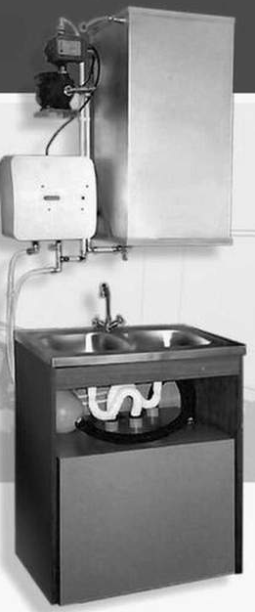

Прайс-лист

На установку и абонентское обслуживание системы
Автономного водоснабжения и канализации (АВиК)
на предприятиях розничной торговли
и общественного питания, залах игровых автоматов,
автозаправочных комплексах и строительных площадках,
не имеющих водопровода и канализации.
Все цены приведены в рублях с учетом НДС 18%.

Наименование услуг и оборудования | Количество точек / стоимость  (руб. в т.ч. НДС)
Наименование услуг и оборудования | 1-20 | 21-50
1.Комплект оборудования Автономного водоснабжения и канализования (АВиК) в составе  -емкость универсальная питьевая для хранения питьевой воды объемом 120л.  -емкость универсальная для отработанной жидкости  объемом 120л.  -водонагреватель напорный накопительного типа  -насосная станция, с автоматикой для поддержания постоянного давления в системе  -мойка односекционная с металлической тумбой  -кронштейны для крепления, металлопластиковые трубы, комплектующие и соединительные элементы системы. | 29 620-00 | Спец.цена
2.Комплект оборудования Автономного водоснабжения и канализования (АВиК) в составе  -емкость универсальная питьевая для хранения питьевой воды объемом 200л.  -емкость универсальная для отработанной жидкости  объемом 200л.  -водонагреватель напорный накопительного типа  -насосная станция, с автоматикой для поддержания постоянного давления в системе  -мойка двухсекционная с металлической тумбой  -кронштейны для крепления, металлопластиковые трубы, комплектующие и соединительные элементы системы. | 30 740-00 | Спец.цена
3. Абонентское обслуживание систем  объемом 120-200л. | 1-20 | 21-50
Доставка питьевой воды специализированным автотранспортом Исполнителя в емкости Абонента | 380-00 | 345-00
Вывоз отработанной и накопленной в отстойном баке жидкости специализированным автотранспортом | 396-00 | 360-00
Дезинфекция оборудования автономных систем водоснабжения и канализации технологического оборудования, включая доставку питьевой воды и вывоз отработанной жидкости в объеме емкости Абонента. | 1156-00 | 1050-00
4.Комплект оборудования Автономного водоснабжения и канализования (АВиК) в составе:  -емкость универсальная питьевая для хранения питьевой воды объемом 500л.  -емкость универсальная для отработанной жидкости  объемом 500л.  -водонагреватель напорный накопительного типа  -насосная станция, с автоматикой для поддержания постоянного давления в системе  - мойка двухсекционная с металлической тумбой  -кронштейны для крепления, металлопластиковые трубы, комплектующие и соединительные элементы системы. | 39 850-00 | Спец.цена
5. Абонентское обслуживание систем  объемом 500л. | 1-20 | 21-50
Доставка питьевой воды специализированным автотранспортом Исполнителя в емкости Абонента | 673-00
Вывоз отработанной и накопленной в отстойном баке жидкости специализированным автотранспортом | 702-00
Дезинфекция оборудования автономных систем водоснабжения и канализации технологического оборудования, включая доставку питьевой воды и вывоз отработанной жидкости в объеме емкости Абонента. | 1950-00
6.Комплект оборудования Автономного водоснабжения и канализования (АВиК) в составе:  -емкость универсальная питьевая для хранения питьевой воды объемом 1000л.  -емкость универсальная для отработанной жидкости объемом 1000л.  - водонагреватель напорный накопительного типа  -насосная станция насосная станция, с автоматикой для поддержания постоянного давления в системе  - мойка двухсекционная с металлической тумбой  -кронштейны, металлопластиковые трубы, комплектующие, соединительные элементы системы. | Рассчитывается индивидуально  От 42 000-00
7. Абонентское обслуживание систем  объемом 1000л. | 1-20 | 21-50
Доставка питьевой воды специализированным автотранспортом Исполнителя в емкости Абонента | 833-00
Вывоз отработанной и накопленной в отстойном баке жидкости специализированным автотранспортом | 870-00
Дезинфекция оборудования автономных систем водоснабжения и канализации технологического оборудования, включая доставку питьевой воды и вывоз отработанной жидкости в объеме емкости Абонента. | 2280-00
8.Автономная мойка  в составе:  -емкость универсальная питьевая для хранения питьевой воды объемом 11л. – 2 штуки  -емкость универсальная для отработанной жидкости объемом 11л. – 2 штуки  - водонагреватель напорный накопительного типа  - насос погружной  - мойка односекционная с металлической тумбой  - комплектующие, соединительные элементы системы | 18 000-00  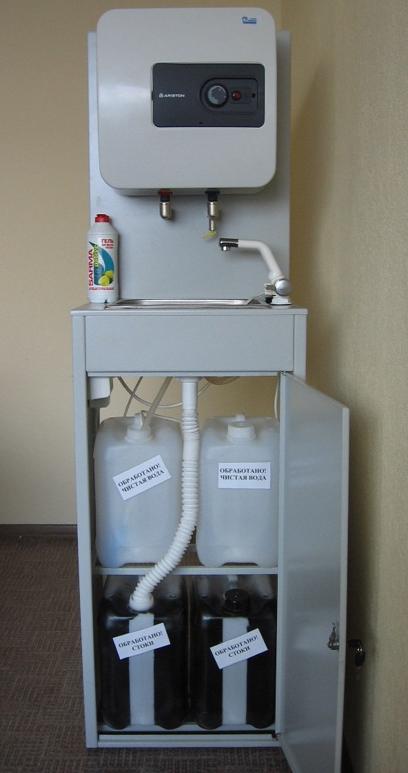
9. Установка обеззараживания воды ультрафиолетовым излучением серии «UV WATER STERILIZER-1GPH» | 4530-00

Предприятие «Автоводоканал» предлагает надежное партнерство и сотрудничество всем, кто заинтересован в его услугах.

